รายละเอียดคุณลักษณะเฉพาะชุดของเล่นและนิทานเพื่อส่งเสริมพัฒนาการเด็กเล็ก ๐ - ๕ ปี
สำหรับชื่อหน่วยงาน……………… ประจำปีงบประมาณ ๒๕๖๑

วัตถุประสงค์
๑. เพื่อสนับสนุนให้บุคลากรสาธารณสุขในคลินิกเด็กดีของโรงพยาบาลส่งเสริมสุขภาพตำบล สามารถให้บริการสร้างเสริมพฤติกรรมที่ถูกต้อง โดยการจัดห้องสมุดของเล่นสำหรับคลินิกเด็กดีในโรงพยาบาลส่งเสริมสุขภาพตำบล และศูนย์พัฒนาเด็กเล็กขององค์การบริหารส่วนตำบล
2. เพื่อให้ผู้ปกครองได้ใช้ศึกษาการเลือกของเล่นและนิทานที่เหมาะสมตามวัยของเด็กปฐมวัย
คุณลักษณะทั่วไปชุดของเล่นและนิทานเพื่อส่งเสริมพัฒนาการเด็ก ๐- ๕ ปี จำนวน ……….ชุด แต่ละชุดประกอบด้วยอุปกรณ์ ๑๒ รายการ ตามรายละเอียด ดังนี้
- ก้อนไม้ทรงสี่เหลี่ยมลูกบาศก์ จำนวน ๑๐ ก้อน
- ทำจากไม้ลักษณะเป็นรูปสี่เหลี่ยมลูกบาศก์ ขนาดประมาณ ๑ x ๑ X ๑ นิ้ว ทาด้วยสี non toxic ไม่มีเสี้ยน ไม่เป็นเชื้อรา ลบมุม
- ลูกบอลยางบีบมีเสียง จำนวน ๑ ลูก
- ลูกบอลยางบีบมีเสียง ลวดลายสีสดใส ทำจากวัตถุปลอดสารพิษ ขนาดเส้นรอบวงระหว่าง ๒๑ – ๒๒ ซม.
- กรุ๋งกริ๋งรูปทรงไข่ ทําจากไม้ จำนวน ๑ อัน
- ส่วนที่เป็นรูปทรงไข่ความยาวของส่วนที่เป็นรูปทรงไข่จากด้านบนไปยังด้านล่าง ประมาณ 8 ซม. เส้นรอบวง วัดจากส่วนที่กว้างที่สุดอยู่ระหว่าง ๑๙-๒๐ ซม.
- ด้ามจับ ไม่มีเสี้ยน ไม่เป็นเชื้อรา ความยาวของด้ามจับ ไม่น้อยกว่า ๑๐ ซม. ไม่เกิน
๑๒ ซม.
- วัตถุผ้าชิ้นเล็กรูปทรงสี่เหลี่ยมผืนผ้า และรูปทรงกลม ทำจากผ้าภายในบรรจุใยโพลีเอสเตอร์ วัตถุผ้าทั้งสองรูปทรงบรรจุในถุงผ้าหรือกล่องพลาสติกสีขาวใสมีฝาปิด จำนวน ๑ ชุด
๔.๑ รูปทรงสี่เหลี่ยมผืนผ้า สีส้มสะท้อนแสง กว้างประมาณ ๑ ซม. ยาวประมาณ ๒ ซม. จำนวน ๓ ชิ้น
๔.๒ รูปทรงกลม สีชมพูเข้ม เส้นผ่าศูนย์กลางประมาณ ๑ ซม. จำนวน ๓ ชิ้น
- ลูกบอลยาง ทำจากวัตถุปลอดสารพิษ ขนาดเส้นรอบวงประมาณ ๕๒ ซ.ม. จำนวน ๑ ลูก
- หนังสือรูปภาพสำหรับเด็ก ๐ – ๒ ขวบ จำนวน ๑ เล่ม
ใช้กระดาษแข็งหนาทุกหน้า เคลือบมัน รูปภาพชัดเจน สีสดใส พิมพ์ ๔ สี สันหนังสือไม่คม เนื้อหาเกี่ยวกับสัตว์ หรือ สิ่งของ หรืออาหาร
- ตุ๊กตาผ้าเด็ก จำนวน ๑ ตัว
ตุ๊กตาเด็ก ทำมาจากผ้า ข้างในบรรจุใยโพลีเอสเตอร์ ขนาดของตุ๊กตามีความสูงไม่น้อยกว่า ๓๐ ซม.สวมชุดสีสันสดใส ชุดสามารถถอดเปลี่ยนและซักได้
- รถของเล่นเด็กพลาสติก สีสันสดใส จำนวน ๑ คัน
- หนังสือนิทานสำหรับเด็กอายุ ๓-๕ ปี จำนวน ๑ เล่ม
เป็นนิทานปกอ่อน เหมาะสำหรับเด็ก ๓- ๕ ปี พิมพ์ด้วยกระดาษอาร์ตเคลือบมัน สีสดใส พิมพ์ ๔ สี รูปภาพชัดเจน สันหนังสือไม่คม
- บัตรภาพรูปสัตว์, รูปอาหาร ,รูปเสื้อผ้า จำนวน ๑ ชุด
บัตรภาพ รูปภาพชัดเจน ๑ รูปต่อหนึ่งแผ่น แต่ละรูปไม่ซ้ำกัน ตามแบบที่ผู้ว่าจ้างกำหนด ทำจากกระดาษแข็ง หนา สีเคลือบมัน ขนาดประมาณ ๗ x ๑๕ ซม. โดย ๑ ชุด ประกอบด้วย
- บัตรภาพรูปสัตว์ จำนวน ๓ แผ่น
- บัตรภาพรูปอาหาร จำนวน ๓ แผ่น
- บัตรภาพรูปเสื้อผ้า จำนวน ๓ แผ่น
- ชุดรูปทรงเรขาคณิต จำนวน ๑ ชุด
ทำจากไม้ทาด้วยสี non toxic ไม่มีเสี้ยน ไม่เป็นเชื้อรา ลักษณะเป็นรูปทรงเรขาคณิต ๓ ชนิด
โดยทาสีเดียวกันทั้งชุด ได้แก่
๑๒.๑ แท่งไม้รูปทรงสามเหลี่ยมด้านเท่า
- ขนาดใหญ่ หน้าตัดกว้างประมาณด้านละ ๔ ซม. สูงประมาณ ๑.๕ ซม.
- ขนาดกลาง หน้าตัดกว้างประมาณด้านละ ๓ ซม. สูงประมาณ ๑.๕ ซม.
- ขนาดเล็ก หน้าตัดกว้างประมาณด้านละ ๒ ซม. สูงประมาณ ๑.๕ ซม.
๑๒.๒ แท่งไม้รูปทรงกระบอก
- ขนาดใหญ่ หน้าตัดเส้นผ่าศูนย์กลางประมาณ ๔ ซม. สูงประมาณ ๑.๕ ซม.
- ขนาดกลาง หน้าตัดเส้นผ่าศูนย์กลางประมาณ ๓ ซม. สูงประมาณ ๑.๕ ซม.
- ขนาดเล็ก หน้าตัดเส้นผ่าศูนย์กลางประมาณ ๒ ซม. สูงประมาณ ๑.๕ ซม.
๑๒.๓ แท่งไม้รูปทรงสี่เหลี่ยมมุมฉาก
- ขนาดใหญ่ กว้างประมาณ ๔ ยาวประมาณ ๑.๕ ซม. สูงประมาณ ๔ ซม.
- ขนาดกลาง กว้างประมาณ ๓ ยาวประมาณ ๑.๕ ซม. สูงประมาณ ๓ ซม.
- ขนาดเล็ก กว้างประมาณ ๒ ยาวประมาณ ๑.๕ ซม. สูงประมาณ ๒ ซม.
๑๒. จิกซอว์ ๓ ชิ้น จำนวน ๑ แผ่น
เป็นรูปภาพหน้าเด็กผู้หญิงยิ้ม สดใส รูปภาพชัดเจน ๑ รูป โดยตัดเป็นชิ้นเท่ากัน ๓ ชิ้น รูปภาพมี ขนาดกว้างประมาณ ๑๕ ซม.ยาวประมาณ ๒๐ ซม. ทำจากกระดาษแข็ง หนา รูปภาพสีเคลือบมัน
เงื่อนไขเฉพาะ
๑.การรับประกันสินค้า
๑.๑ วัสดุอุปกรณ์แต่ละรายการต้องบรรจุในถุงหรือบรรจุภัณฑ์ที่ปิดสนิท เป็นของใหม่ยังไม่ผ่าน
การเปิดใช้งาน วัสดุอุปกรณ์ไม่มีการเสียหายชำรุด
๑.๒ ผู้เสนอราคา ต้องมีการนำวัสดุอุปการณ์ต่างๆ จำนวน ๑๒ รายการ มาแสดงให้ดูในวันที่เสนอ
ราคา

๒.การบรรจุภัณฑ์สินค้า
รายการสินค้าทั้ง ๑๒ รายการ บรรจุในกล่องพลาสติกสีขาวใสที่มีฝาปิด มิดชิด

ลงชื่อ.......................................................ประธานกรรมการ
(…………………………………………)
ตำแหน่ง……………………………………………..

ลงชื่อ.......................................................กรรมการ
(…………………………………………….)
ตำแหน่ง………………………………………….

ลงชื่อ.......................................................กรรมการ
(………………………………………………..)
ตำแหน่ง…………………………………………

แบบรูปประกอบชุดของเล่นและนิทานเพื่อส่งเสริมพัฒนาการเด็กเล็ก ๐ - ๕ ปี

รายการที่ | ชื่อรายการ | จำนวน | ภาพตัวอย่าง
๑ | ก้อนไม้ทรงสี่เหลี่ยมลูกบาศก์ | ๑๐ ก้อน | 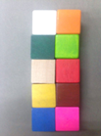
๒ | ลูกบอลยางบีบมีเสียง | ๑ ลูก | 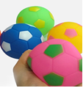
๓ | กรุ๋งกริ๋งรูปทรงไข่ ทําจากไม้ | ๑ อัน | 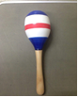
๔ | วัตถุผ้าชิ้นเล็กรูปทรงสี่เหลี่ยมผืนผ้า และรูปทรงกลม  - รูปทรงสี่เหลี่ยมผืนผ้า  จำนวน ๓ ชิ้น  - รูปทรงกลม  จำนวน ๓ ชิ้น | ๑ ชุด | 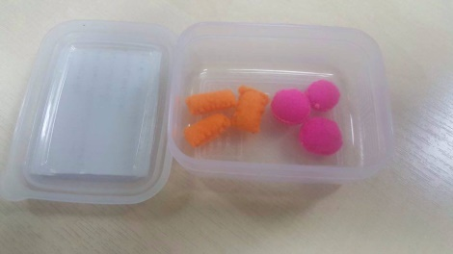
๕ | ลูกบอลยาง | - ลูก | 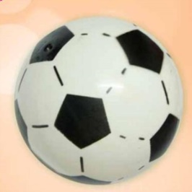
๖ | หนังสือรูปภาพสำหรับเด็ก ๐ – ๒ ขวบ | ๑ เล่ม | 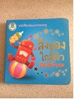

รายการที่ | ชื่อรายการ | จำนวน | ภาพตัวอย่าง
๗ | ตุ๊กตาเด็กผู้หญิง | ๑ ตัว | 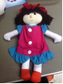
๘ | รถของเล่นเด็กพลาสติก | ๑ คัน | 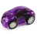
๙ | หนังสือนิทานสำหรับเด็กอายุ ๓-๕ ปี | ๑ เล่ม | 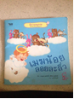
๑๐ | บัตรภาพรูปสัตว์, รูปอาหาร ,รูปเสื้อผ้า | ๑ ชุด | 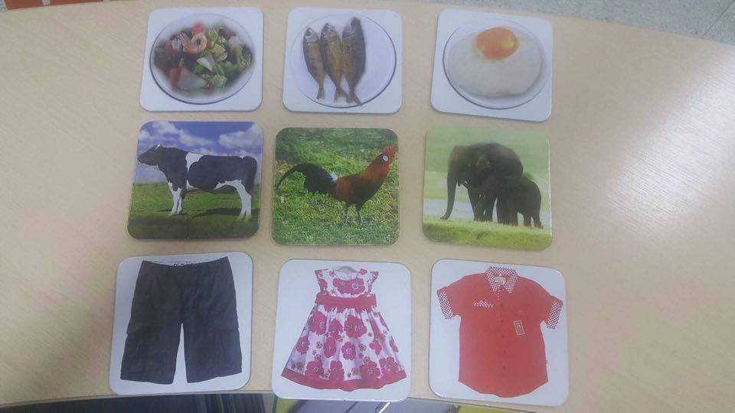
๑๑ | ชุดรูปทรงเรขาคณิต | ๑ ชุด | 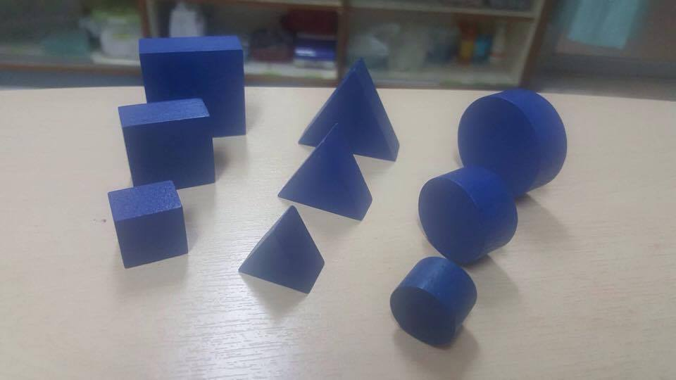
๑๒ | รูปภาพเด็กผู้หญิงยิ้มที่มีส่วนต่อกัน ๓ ชิ้น | ๑ แผ่น | 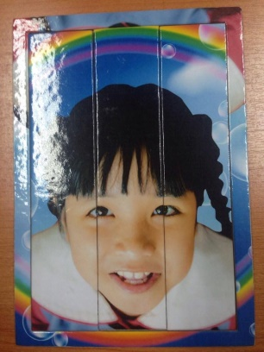

ประมาณราคาชุดของเล่นและนิทานเพื่อส่งเสริมพัฒนาการเด็กเล็ก ๐ - ๕ ปี

รายการ | รูป | ราคา(บาท)
ก้อนไม้ทรงสี่เหลี่ยมจัตุรัส จำนวน ๑๐ ก้อน | 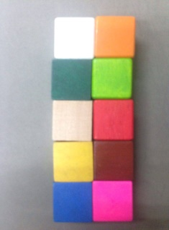 | ๒๕๐
ลูกบอลยางบีบมีเสียง จำนวน ๑ ลูก | 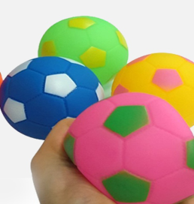 | ๕๐
กรุ๋งกริ๋งรูปทรงไข่ ทําจากไม้ จำนวน ๑ อัน | 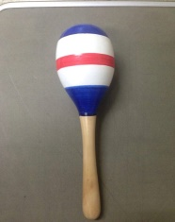 | ๑๘๐
วัตถุผ้าชิ้นเล็กรูปทรงสี่เหลี่ยมผืนผ้า และรูปทรงกลม จำนวน ๑ ชุด | 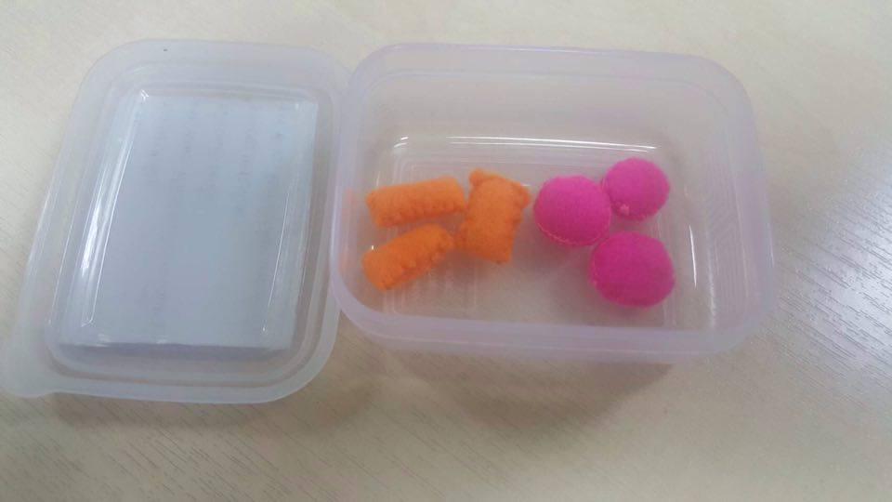 | ๑๕๐
ลูกบอลยางขนาดเส้นผ่านศูนย์กลางประมาณ ๑๕ ซ.ม. จำนวน ๑ ลูก | 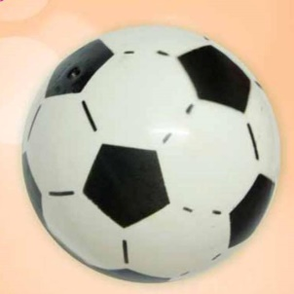 | ๑๘๐
หนังสือรูปภาพสำหรับเด็ก ๐ – ๒ ขวบ ๑ เล่ม | 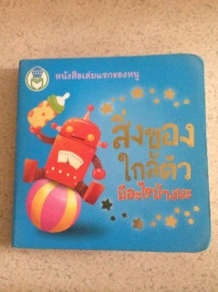 | ๙๕
ตุ๊กตาเด็กผู้หญิง จำนวน ๑ ตัว | 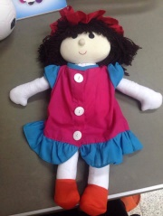 | ๓๘๐
หนังสือนิทานสำหรับเด็กอายุ ๓-๕ ปี จำนวน ๑ เล่ม | 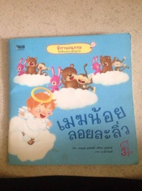 | ๙๕
บัตรภาพรูปสัตว์, รูปอาหาร ,รูปเสื้อผ้า จำนวน ๑ ชุด | 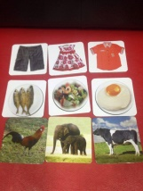 | ๑๕๐
ชุดรูปทรงเรขาคณิต จำนวน ๑ ชุด | 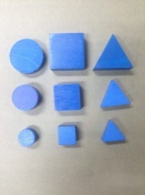 | ๒๕๐
จิ๊กซอว์ ๓ ชิ้น | 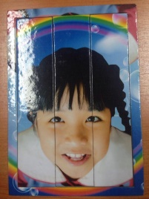 | ๑๕๐
รวม |  | ๑,๗๐๐

ขอบเขตการจ้างงาน
การจ้างเหมาจัดทำห้องสร้างเสริมประสบการชีวิต
ห้องครัว /ห้องรับประทานอาหาร
- กั้นผนังห้อง (ขนาด กว้าง ๑๒๐ X ยาว ๑๕๐ x สูง ๘๕ เซนติเมตร)
- ชั้นวางอุปกรณ์เครื่องครัว (ก่อเค้าท์เตอร์) ทำจากไม้ หรือวัสดุใกล้เคียง ขนาด กว้าง ๕๐ x ยาว ๑๑๐x สูง ๕๐ เซนติเมตร ปูทับด้วยแผ่น ฟอร์เมการ์
- อุปกรณ์เครื่องครัวแก้วเสมือนจริง ทำจากไม้ หรือวัสดุใกล้เคียงติดสติกเกอร์ (ตามแบบ) ชั้นวางจาน และชุดอุปกรณ์เครื่องครัว เช่น ชุดกาแฟ กระทะ หม้อ ทัพพี ตะหวิว ช้อน-ส้อม ฯ
- ชุดโต๊ะทานอาหารขนาดเล็ก พร้อมเก้าอี้ ๑ ชุด (โต๊ะ ๑ ตัว เก้าอี้ ๔ ตัว) (ตามแบบ)
- ตู้เย็น จำลอง ทำจากไม้ หรือวัสดุใกล้เคียง ขนาด กว้าง ๕๐ x ยาว ๔๐ x สูง ๘๐ เซนติเมตร
- สติกเกอร์พิมพ์ลาย (ตามแบบ)

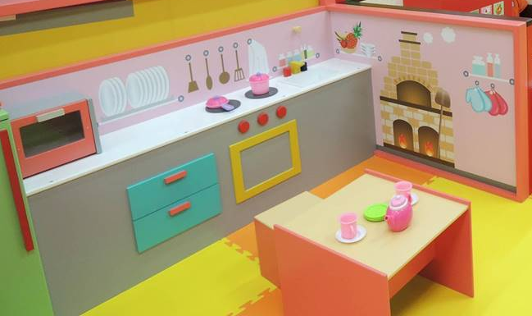

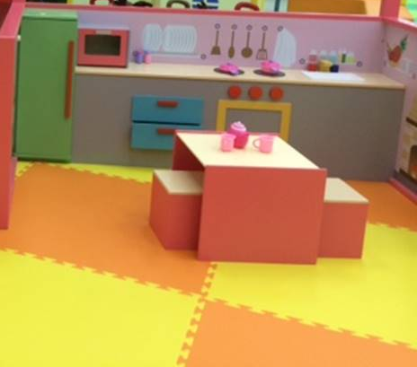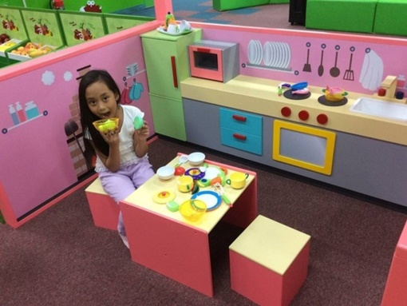

มุมโรงพยาบาล
- กั้นผนังห้อง (ขนาด กว้าง ๑๒๐ X ยาว ๑๕๐ x สูง ๘๕ เซนติเมตร)
- ชั้นวางอุปกรณ์ชุดตรวจคนไข้ (ก่อเค้าท์เตอร์) ทำจากไม้ หรือวัสดุใกล้เคียง ขนาด กว้าง ๕๐ x ยาว ๑๑๐x สูง ๕๐ เซนติเมตร ปูทับด้วยแผ่น ฟอร์เมการ์
- ชุดโต๊ะตรวจคนไข้ พร้อมเก้าอี้ ๑ ชุด (โต๊ะ ๑ ตัว เก้าอี้ ๑ ตัว) (ตามแบบ)
- เตียงตรวจคนไข้ (ตามแบบ) ปรับเปลี่ยนตามความเหมาะสม
- สติกเกอร์พิมพ์ลาย (ตามแบบ)

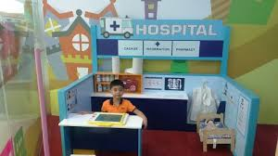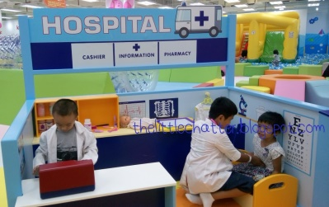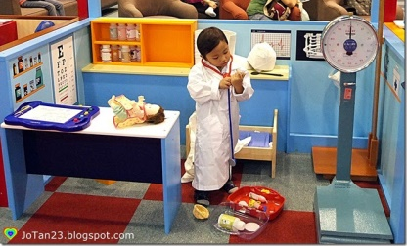

ร้านขายของเล่น (ขนาด ๘๕ x ๑๕๐ เซนติเมตร)
- กั้นผนังห้อง (ขนาด กว้าง ๑๒๐ X ยาว ๑๕๐ x สูง ๘๕ เซนติเมตร)
- ตู้กระจกเทียม ทำจากไม้ หรือวัสดุใกล้เคียง กว้าง ๖๐ x ยาว ๑๒๐ xสูง ๖๐ เซนติเมตร ปูทับด้วยแผ่น ฟอร์เมการ์
- ตู้โชว์ ของเล่น แบบติดผนัง ๓ ชั้น ติดผนังขนาด กว้าง ๑๒๐ X ยาว ๑๕๐ x สูง ๘๕ เซนติเมตร)
- เก้าอี้ ๔ ตัว) สำหรับ ผู้ซื้อ ๒ ตัว ผู้ขาย ๒ ตัว

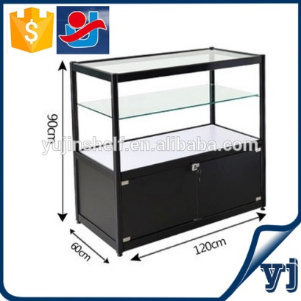

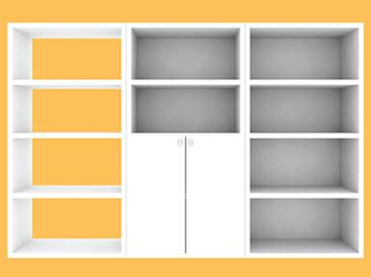

ร้านเสริมสวย
- กั้นผนังห้อง (ขนาด กว้าง ๑๒๐ X ยาว ๑๕๐ x สูง ๘๕ เซนติเมตร)
- โต๊ะเครื่องแป้ง (ก่อเค้าท์เตอร์) ทำจากไม้ หรือวัสดุใกล้เคียง ขนาด กว้าง ๕๐ x ยาว ๑๑๐x สูง ๕๐ เซนติเมตร ปูทับด้วยแผ่น ฟอร์เมการ์
- กระจกติดผนัง ๒ จุด

ซุปเปอร์มาเก็ต
- กั้นผนังห้อง (ขนาด กว้าง ๑๒๐ X ยาว ๒๐๐ x สูง ๘๕ เซนติเมตร)
- ชั้นวางผักผลไม้ ทำจากไม้ หรือวัสดุใกล้เคียง ขนาด ๓๐ x ๖๐ x ๕๐ เซนติเมตร ปูทับด้วยแผ่น ฟอร์เมการ์ จำนวน ๖ ชุด (ในแต่ละชุดมีช่องใส่ของ ๒ ช่อง)
- โต๊ะแคชเชียร์ขนาดกว้าง ๕๐ x ยาว ๘๐ x สูง ๕๐ เซนติเมตร ปูทับด้วยแผ่น ฟอร์เมการ์
- สติกเกอร์พิมพ์ลาย (ตามแบบ)
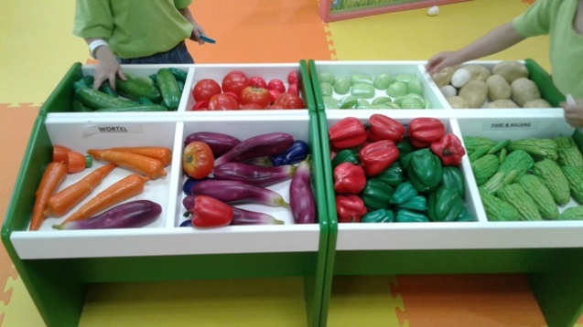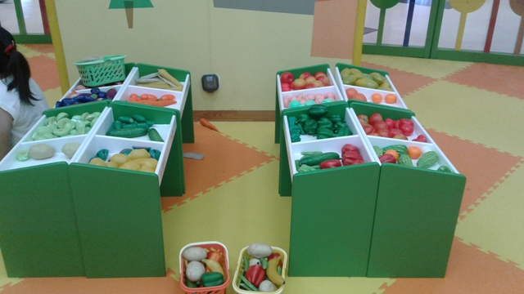

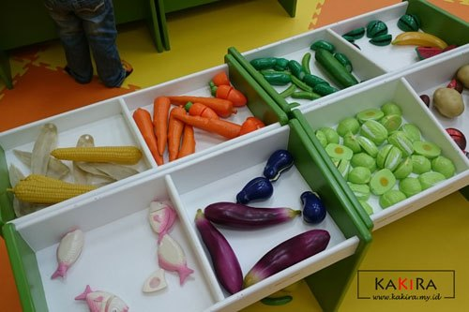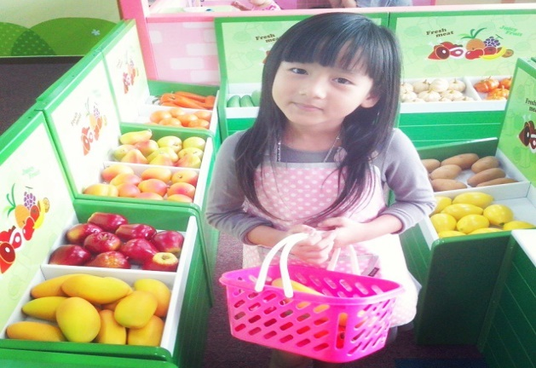

หมายแหตุ
- รายละเอียดระยะต่างๆที่กําหนดในแบบรูปรายการเป็นระยะโดยประมาณและสามารถ ปรับเปลี่ยนได้ตามสภาพพื้นที่จริงและตามความเหมาะสมของการใช้งาน
- ผู้รับจ้างจะต้องจดหาอุปกรณ์และเฟอร์นิเจอร์ (ขนาดเล็ก) ที่มีความจําเป็นต่อการดำเนินงาน และ สิ่งอำนวยความสะดวกอย่างเหมาะสม เพียงพอ มีประสิทธิภาพ โดยผู้รับจ้างจะต้องกำหนดรูปแบบ คุณลักษณะ และข้อมูลอื่นๆที่จําเป็นสําหรับนําเสนอต่อผู้ว่าจ้างจนกระทั่งผ่านความเห็นชอบแล้ว จึงจะดําเนินการติดตั้ง/ตกแต่ง ทั้งนี้ควรคํานึงถึงการใช้สอยประโยชน์จากวัสดอุปกรณ์เฟอร์นิเจอร์ที่ผู้ว่าจ้างมีอยู่แล้ว พิจารณาอันดับแรก
- ผู้รับจ้างจะต้องดําเนินการซ่อมบํารุงหากเกิดชํารุดผุพังในส่วนที่เกี่ยวข้อง เช่น ผนัง พื้น สีอุปกรณ์ ฯลฯ

ขอบเขตการจัดซื้อ
๑.ของเล่นในมุมการเรียนรู้ในชีวิตประจำวัน ประกอบด้วย
๑.ชุดผัก ๓๐ ชิ้น
๒. ผลไม้ ๓๐ ชิ้น
๓ ไข่ ๔ ชุด
๔ ผลไม้หั่นได้ ๒ ชุด
๕ ชุดอาหารจำลอง ๔ ชุด
๖.ตะกร้าใส่ของ /รถเข็น ๒ คัน
๗.เครื่องคิดเงิน(แคชเชียร์) ๒ เครื่อง
๘.ชุดของเล่นคุณหมอ ๔ ชุด
๙.ชุดของเล่นเครื่องครัว ๔ ชุด
๑๐.ชุดอุปกรณ์เสริมสวย ๔ ชุด
๑๑.รถของเล่น ๒๐ คัน
๑๒.ตุ๊กตา ๔ ตัว
๑๓.เครื่องครัว ๔ ชุด
๑๔ ตู้เอทีเอ็ม ๑ เครื่อง
๒.ค่าวัสดุในการจัดมุมส่งเสริมการอ่าน
-นิทาน ๓๑ เล่ม
-แผ่นยางปูพื้น ๕๐ ตร.ม.

สระว่ายน้ำ

